Banner

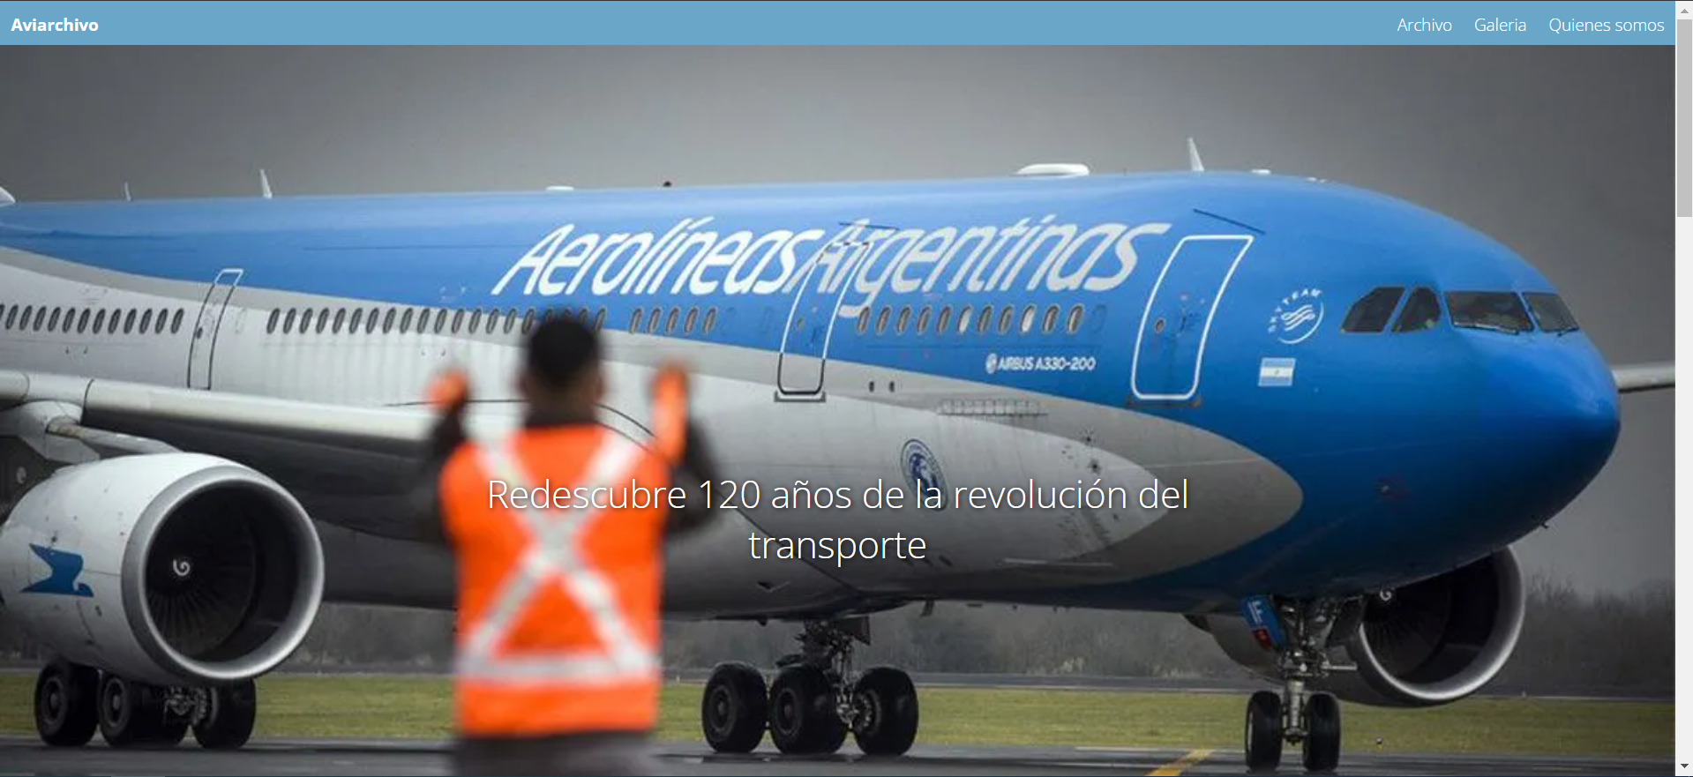

El banner es una imagen que ocupa toda la pantalla y un texto con un css especial:

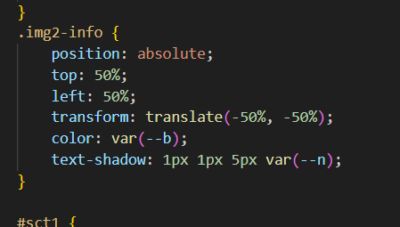

el top, left y transform son para centrar el texto. El position absolute es para que aparezca por arriba de la imagen

(también se usa un position:relative en el div para que el texto se centre según la imagen)

[Link](https://www.w3schools.com/howto/howto_css_image_text.asp)

links

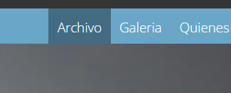

para que cambie de color al pasar el mouse por arriba usamos hover

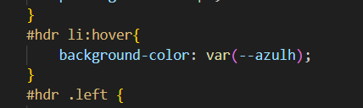

el :hover hace que el código css solo se aplique al pasar el mouse por arriba del elemento

Box sizing

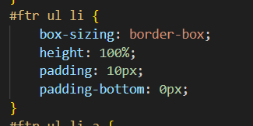

Box-sizing border-box sirve para contar el padding y margin en el tamaño total del elemento

[Link](https://developer.mozilla.org/en-US/docs/Web/CSS/box-sizing)

Galeria

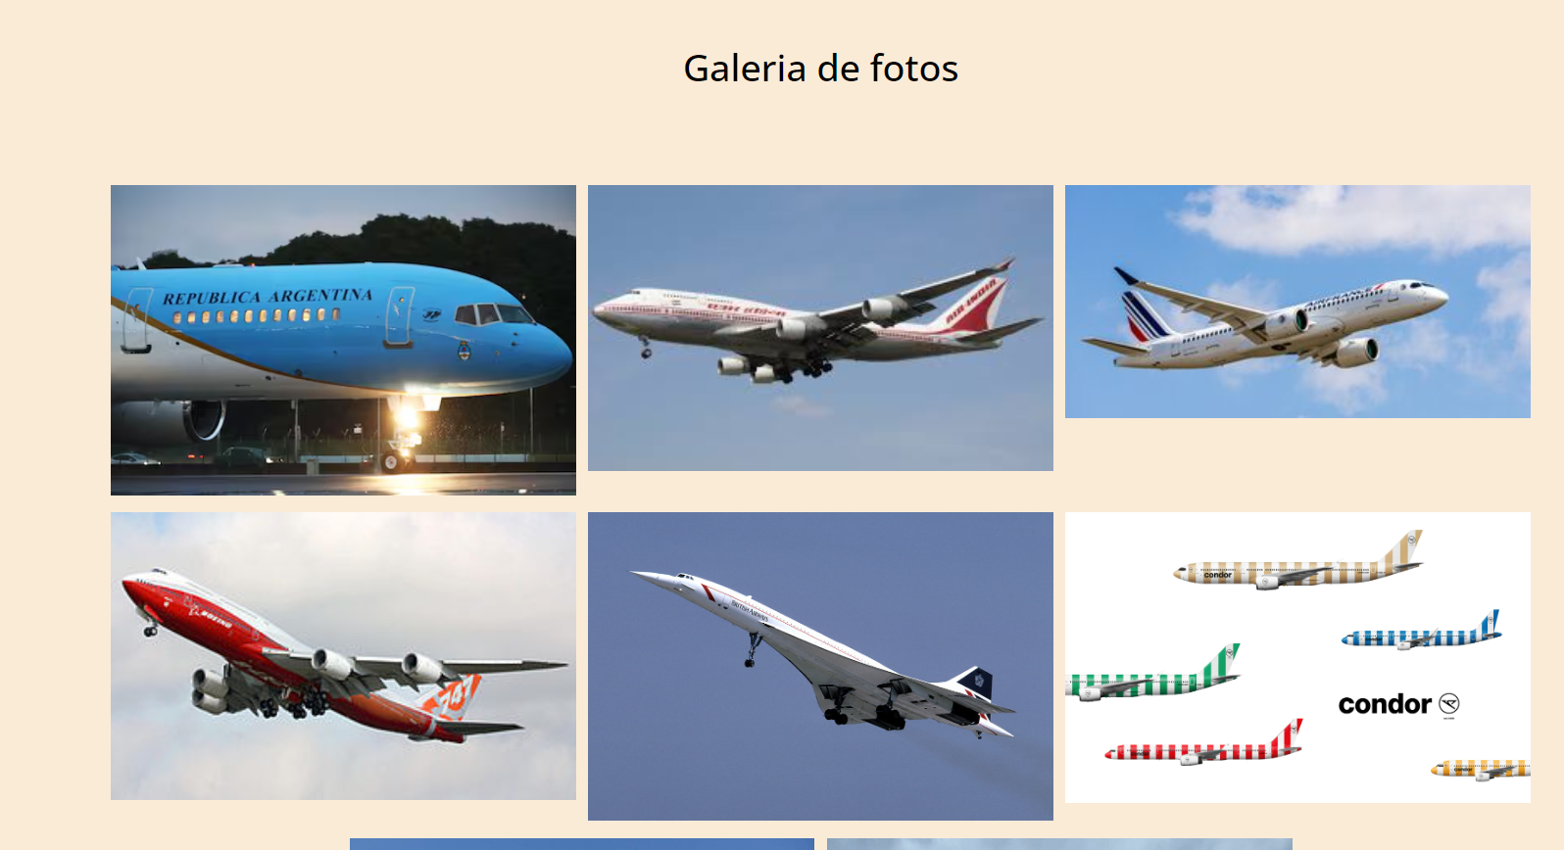

Para la galería use un UL con flexbox

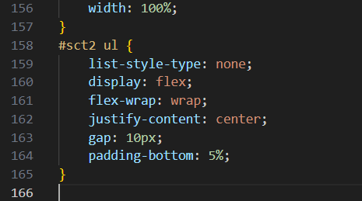

Display flex: permite mostrar una lista de ítems y ordenarlas de varias maneras

flex- wrap wrap: hace que cuando un elemento no entra en la misma línea baje a la otra

justify-content center: centra todos los elementos

gap: espacio entre elementos